**Урок математики в п’ятому класі**

**Тема.** **Ділення десяткового дробу на розрядну одиницю 0,1; 0,01;  
0.001… .**

**Мета:** виробити вміння й навички усного ділення десяткового дробу на 0,1; 0,01; 0.001…; розвивати логічне мислення, самостійність у роботі; виховувати увагу, інтерес до знань.

**Тип уроку:** Комбінований.

**Обладнання:** Мультимедійна дошка, картки з індивідуальними завданнями, сигнальні картки.

Хід уроку

***І. Актуалізація опорних знань учнів.***

1. Учні-консультанти звітують про виконання домашнього завдання, про труднощі, які виникли під час виконання .
2. Учитель повідомляє, що після уроку збере зошити для перевірки домашнього завдання.
3. З учнями, які потребують допомоги, проводиться індивідуальна консультація.
4. Різнорівневі завдання.

*Високий рівень:* завдання на картках на всі дії з десятковими дробами.

*Достатній рівень:*

* Пригадати правило множення десяткового дробу на 10; 100; 1000… . Навести приклад. (Висновок: Дріб при цьому збільшується).
* Пригадати правило множення десяткового дробу на 0,1; 0,01; 0,001… . Навести приклад. (Висновок: Дріб при цьому зменшується).
* Пригадати правило ділення десяткового дробу на 10; 100; 1000… . Навести приклад. (Висновок: Дріб при цьому зменшується).

*Середній рівень:* завдання на картках (виконати на дошці).

Картка №1

1. 1,53×0,1 (усно).
2. 1,53÷0,1 (ділення виконати в стовпчик).
3. 2,473×0,01 (усно).
4. 2,473÷0,01 (ділення виконати письмово).

Картка №2

1. 17,23×0,01 (усно).
2. 17,23÷0,01 (письмово).
3. 2,473×0,001 (усно)
4. 2,473÷0,001 (письмово).
5. Усі учні беруть участь у грі «Зоряний час» на вибір правильної відповіді. У кожного сигнальні картки з цифрами 1; 2; 3; 4. На розрахунок «три» учні піднімають картку з номером правильної відповіді. (Завдання проектується на екран):

І. Яке з наведених чисел є значенням виразу: 0,025×100+0,04×1000?

1. 29;
2. 42,5;
3. 65;
4. 290.

ІІ. Яке з наведених чисел є значенням виразу: 25,5÷100+2,55÷10?

1. 2,805;
2. 28,05;
3. 0,51;
4. 5,1.

ІІІ. У скільки разів число 0,01001 менше від 10,01?

1. У 10;
2. У 100;
3. У 1000;
4. У 10000.
5. «Хто найточніший». Пригадати правило порівняння десяткових дробів.
6. Гра-естафета «Хто швидше». На дошці записані дроби: І в.: 0,5005; 5,05; 0,0505; 505; 0,505; 5,505. ІІ в.: 10,001; 1,111; 1,11; 1,212; 1,202; 1,221. У кожній команді по 6 учасників. Потрібно поставити дані числа в порядку їх зростання. Виграє та команда, котра перша і правильно «вибіжить» по сходинках угору.

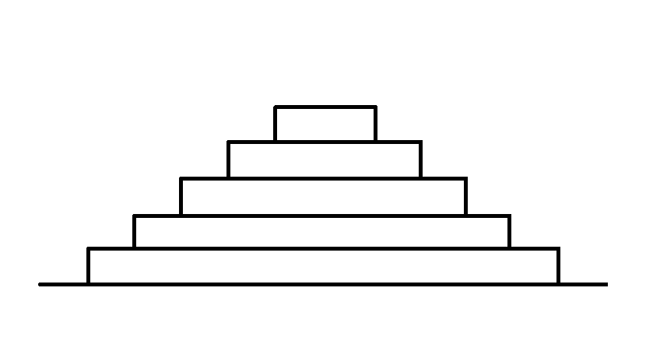

***ІІ. Мотивація навчання. Повідомлення теми та мети уроку.***

1. Ми вже навчилися усно множити і ділити на 10; 100; 1000… , навчилися усно множити на 0,1; 0,01; 0,001… Сьогодні ми повинні навчитися усно ділити на 0,1; 0,01; 0,001… (Оголошуються тема, мета уроку).
2. Звернімо увагу учнів на завдання, які виконані на дошці.

* Порівняти дріб, який був даний із добутком при множенні на розрядну одиницю.
* Як змінився дріб? Що сталося з комою?
* Порівняти дріб, який був даний із часткою при діленні на розрядну одиницю 0,1; 0,01; 0,001…
* Як змінився дріб? Що сталося з комою?

***ІІІ. Самостійна робота №9 (за підручником).***

Після того, як учні опрацюють самостійну роботу, формулюємо правило ділення на 0,1; 0,01; 0,001… Наводимо приклади. (Висновок: Дріб при цьому збільшується). (Під час самостійної роботи перевіряються завдання на індивідуальних картках, що виконували чотири учні).

***IV. Усвідомлення й осмислення знань учнями.***

1. Усні вправи (завдання на мультимедійній дошці).
2. 62,3÷0,1; 45,67÷0,1; 6,8÷0,1.
3. 327,6÷0,001; 12,7÷0,01; 0,324÷0,001.
4. 0,0728÷0,01; 19÷0,001; 4,09÷0,01.
5. 68,6÷0,1 37,5÷0,001; 820÷0,01
6. Самостійна робота (завдання на мультимедійній дошці).

Розв’язати рівняння:

0,1х=29,6 0,1х=1,07 0,1х=0,42

0,01х=495,6 0,001х=4,951 0,001х=0,00342

0,1х=0,5 0,01х=0,029 0,0001х=0,547

(Після того, як учні виконали завдання, вони міняються своїми зошитами один з одним. На екран проектуються правильно виконані завдання. Учні відшукують помилки і повідомляють учителю. Тим, хто допустив помилки, допомагають учні-консультанти).

1. ***Підсумок уроку. Вправа «Незакінчене речення».***
2. Ми навчились сьогодні усно ділити на… ( десятковий дріб 0,1; 0,01; 0,001…)
3. При діленні десяткового дробу на розрядну одиницю 0,1; 0,01; 0,001… треба в цьому дробі перенести… ( кому вправо на стільки знаків, скільки нулів містить розрядна одиниця (враховуючи нуль цілих)).
4. При діленні десяткового дробу на розрядну одиницю 0,1; 0,01; 0,001… ділене… ( збільшується).

Домашнє завдання: С.Р.№9. №1160, №1161, №1213*  
 Повторити С.Р. №8. П.4.1.